**VCW startet am 22. August Dauerkartenverkauf auf neuer Plattform**

(Wiesbaden / 17.08.2022) Der VC Wiesbaden kooperiert beim Ticketing in der kommenden Saison 2022/23 der 1. Volleyball Bundesliga Frauen mit dem neuen Partner vivenu (Düsseldorf). Bisheriger Partner war reservix (Freiburg). VCW-Geschäftsführer Christopher Fetting und vivenu-Mitgründer Simon Weber haben einen Vertrag über fünf Jahre unterzeichnet. Dem Verein eröffnen sich damit neue Wege. Zuschauer profitieren u.a. von der Echtzeitreservierung.

„Hinter herkömmlichen Ticketing-Lösungen stehen oftmals komplexe manuelle Prozesse und starre Funktionsgrenzen. Gemeinsam mit vivenu wollen wir unseren Ticketverkauf weiterentwickeln. Mit der neuen Plattform erreichen wir volle Transparenz und können schneller agieren. Das kommt Zuschauern, aber auch unseren Sponsoren zugute“, sagt Christopher Fetting.

Die neuen Dauerkarten sind ab 22. August verfügbar. „Wir bieten nun flexiblere Zahlungswege. Und durch den Wegfall der Servicegebühr beim Onlinekauf ergibt sich sogar ein wirtschaftlicher Vorteil für unsere Zuschauer“, berichtet der VCW-Geschäftsführer.

Dauerkarteninhaber der letzten drei Spielzeiten konnten sich bereits ihre Plätze für die neue Saison sichern. Am kommenden Montag startet der freie Verkauf der Saisonkarte, die nicht nur den Eintritt zu den Hauptrunden- und etwaigen Pokalspielen ermöglicht, sondern auch weitere Vorteile bietet.

„Dauerkarteninhaber erhalten neben dem exklusiven Vorkaufsrecht für Playoff-Spiele auch wieder zwei kostenfreie Eintrittskarten, um ihren Familien oder Freunden den VCW live erlebbar zu machen. Darüber hinaus profitieren unsere Fans von attraktiven Angeboten unserer Sponsoren wie Autohaus Karl + Co oder Schöner hören Hörakustik Arntz“, so Christopher Fetting.

Auch in dieser Saison gibt es zwei Sitzplatz-Kategorien in der Sporthalle am Platz der Deutschen Einheit. Die neuen Dauerkarten kosten in der ersten Kategorie 180,00 EUR (Normalpreis). Ermäßigte Dauerkarten für Studenten, FSJler, Auszubildende, Schüler, Rentner und Senioren ab 65 Jahre sowie Menschen mit Behinderung (ab 50%) gibt es bereits für 142,50 EUR. Kinder (6 bis 14 Jahre) zahlen 52,50 EUR. Dauerkarten der Kategorie 2 kosten 153,00 EUR (Normalpreis). Ermäßigte Dauerkarteninhaber zahlen 121,50 EUR, Kinder 42,00 EUR.

**Mehr zu vivenu**

2018 gegründet, hat sich der Ticketing-Dienstleister innerhalb kurzer Zeit zu einem internationalen Innovationsführer entwickelt. Einsatzbereiche u. a.: Musik und Entertainment, Freizeit und Kultur sowie Sport. Auch Fußballbundesligist Schalke 04 und auch die Volleyball-Bundesligisten USC Münster und NawaRo Straubing nutzen den Anbieter.

"Wir freuen uns sehr, dass der VC Wiesbaden sich entschieden hat, sein Ticketing mit vivenu langfristig und zukunftsfähig zu gestalten. In unseren Gesprächen mit den Club-Verantwortlichen wurde schnell klar, dass vivenu mit seinem kompromisslosen Fokus auf Effizienz, Unabhängigkeit und Offenheit einen erheblichen Beitrag zur fanzentrierten Strategie des Clubs leisten kann. Die Partnerschaft mit dem VCW zeigt einmal mehr, dass vivenu für das Ticketing ambitionierter Clubs im Spitzensport zunehmend zum Partner der Wahl wird”, sagt Simon Weber, Mitgründer von vivenu.

*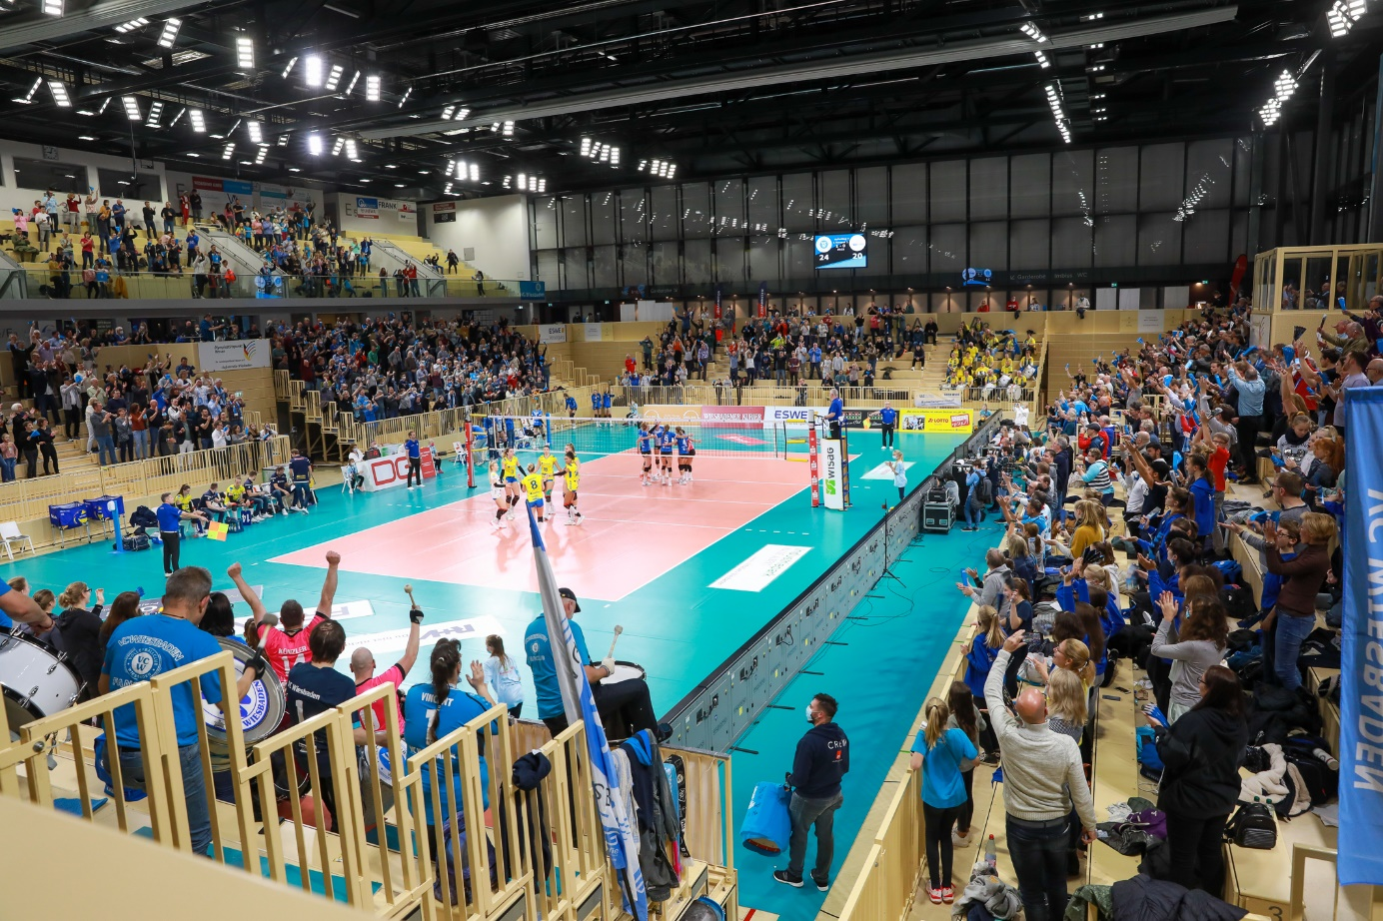VCW hofft wieder auf volle Halle – Dauerkartenverkauf startet am 22. August*  
Foto: Detlef Gottwald | www.detlef-gottwald.de

**Über den VC Wiesbaden**

Der 1. Volleyball-Club Wiesbaden e.V. wurde 1977 gegründet und ist spezialisiert auf Frauen- und Mädchenvolleyball. Die professionelle Damen-Mannschaft ist seit 2004 ohne Unterbrechung in der   
1. Volleyball-Bundesliga vertreten und spielt ihre Heimspiele in der Sporthalle am Platz der Deutschen Einheit, im Herzen der hessischen Landeshauptstadt. Die bislang größten sportlichen Erfolge des VC Wiesbaden sind der Einzug in das DVV-Pokalfinale in der Saison 2012/2013 und 2017/2018 sowie die Deutsche Vizemeisterschaft in der Saison 2009/2010. Auch die erfolgreiche Nachwuchsarbeit ist Teil des VCW. Aktuell bestehen über 30 Nachwuchs-Teams, die in den vergangenen Jahren zahlreiche Titel bei überregionalen Volleyball-Meisterschaften sowie im Beachvolleyball erkämpften. Als Auszeichnung dafür erhielt der VC Wiesbaden im Jahr 2016 das „Grüne Band“ des Deutschen Olympischen Sportbundes (DOSB).

Der VC Wiesbaden ist Lizenzgeber der unabhängigen VC Wiesbaden Spielbetriebs GmbH, die die Erstliga-Mannschaft stellt. Der Verein ist zudem Mitglied der Volleyball Bundesliga ([www.volleyball-bundesliga.de](http://www.volleyball-bundesliga.de/)) sowie des Hessischen Volleyballverbands (www.hessen-volley.de). Das Erstliga-Team wird präsentiert von den Platin-Lilienpartnern ESWE Versorgung (www.eswe.com) und OFB Projektentwicklung ([www.ofb.de](http://www.ofb.de)).

**Über vivenu**

vivenu ist die zukunftssichere Lösung für Ticketverkäufer zur effizienten Verwaltung, Vermarktung und Analyse von Ticketverkäufen. Entwickelt, um Hunderttausende von Veranstaltern und Veranstaltungsorten rund um den Globus zu unterstützen, die bisher mit veralteten Systemen arbeiten mussten, die mit ihren Bedürfnissen und Erwartungen nicht Schritt halten konnten, ist vivenu die erste Lösung für das digitale Zeitalter, die müheloses und selbstbestimmtes Ticketing ermöglicht. Das Unternehmen mit Hauptsitz in Düsseldorf unterstützt mit seiner leistungsstarken, sofort einsetzbaren Plattform und einer Reihe leistungsfähiger APIs und SDKs Hunderte von Veranstaltern weltweit. Hinter vivenu stehen führende Tech-Investoren wie Balderton Capital, Activant, Redalpine und der Fonds der Eigentümer der San Francisco 49ers, die bisher mehr als 65 Millionen Dollar in das Unternehmen investiert haben. Weitere Informationen auf [vivenu.com](https://vivenu.com).

*Text- und Bildmaterial stehen honorarfrei zur Verfügung – beim Bild gilt Honorarfreiheit ausschließlich bei Nennung des Fotografen. Weitere Pressemitteilungen und Informationen unter:*  [*www.vc-wiesbaden.de*](http://www.vc-wiesbaden.de)